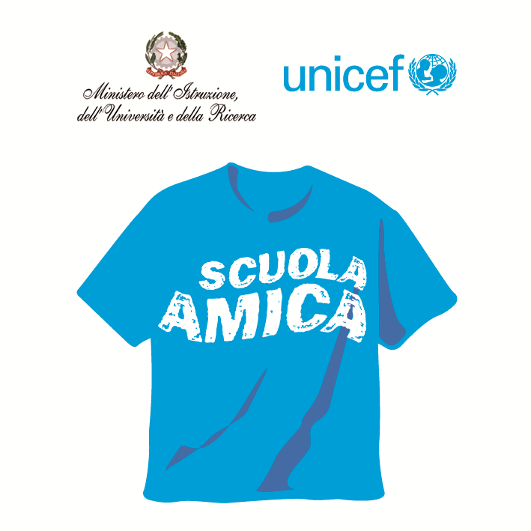
Ministero dell’Istruzione dell’Università e della Ricerca
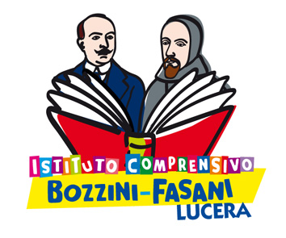



Istituto Comprensivo “Bozzini – Fasani”
Via Raffaello - 71036 LUCERA

Convenzione Internazionale ONU dei Diritti dell’Infanzia: 20 novembre 1989
ratificata dallo Stato Italiano con la L . 176 del 27 Maggio 1991
________________________________________________________________________________________________________________________________________________________________

Circolare n. 53

Ai docenti

Al DSGA

Oggetto: Manifestazioni natalizie.

Trasmetto in allegato la “Locandina” delle Manifestazioni Natalizie organizzate da allievi, insegnanti e personale ATA di tutti i plessi dell’Istituto.

Chiedo a voi tutti la massima partecipazione e vi invito a sollecitare la cittadinanza a partecipare a questi nostri momenti di gioia.

Vi ringrazio fin da ora per ciò che si sta realizzando per portare a tutti l’annuncio di gioia del prossimo Natale e per contribuire con queste iniziative alla formazione integrale delle giovani generazioni: l’intero programma delle manifestazioni rientra, ve lo assicuro, a pieno titolo nelle nostre finalità istituzionali.

Lucera, 3/12/2014 Il Dirigente Scolastico
Prof. Mario Tibelli
Ministero dell’Istruzione dell’Università e della Ricerca

Istituto Comprensivo “Bozzini – Fasani”
Via Raffaello - 71036 LUCERA

Convenzione Internazionale ONU dei Diritti dell’Infanzia: 20 novembre 1989
ratificata dallo Stato Italiano con la L . 176 del 27 Maggio 1991
________________________________________________________________________________
Manifestazioni Natalizie

data | plesso | luogo
15/12 | Classi 5e Primaria 167  ore 10,00 | Auditorium Sede Centrale
16/12 | Primaria " Cappuccini"  ore 9,00 | Auditorium Sede Centrale
16/12 | Classi 3e Primaria 167  ore 11,00 | Auditorium Sede Centrale
17/12 | Classe 1^ A Primaria 167  ore 16,30 | Auditorium Sede Centrale
18/12 | Plesso " Rodari - S. Matteo"  ore 10,00 | Atrio del plesso  Rodari - S. Matteo
18/12 | Sez. M - P Infanzia 167  ore 10,30 | Auditorium Sede Centrale
19/12 | Infanzia " P.ta S. Severo"  ore 10,30 | Chiesa S. Ciro
19/12 | Sez. N - O - Q Infanzia 167  ore 16,00 | Auditorium Sede Centrale
20/12 | Classe 2^A 167  ore 19,00 | Chiesa della Pietà
22/12 | Concerto Orchestra " Bozzini-Fasani"  Scuola Infanzia - Primaria - Sec. I grado  ore 8,30 - 13,00 | Auditorium Sede Centrale
22/12 | Concerto Orchestra " Bozzini-Fasani"  Cittadinanza  ore 17,30 | Auditorium Sede Centrale

Ringrazio fin da ora tutti - genitori, alunni, docenti, personale ATA - per la collaborazione generosa nella preparazione degli eventi sopra elencati: in occasioni come questa si tocca con mano i risultati ottenuti nella formazione di una vera comunità scolastica.
La pace e la gioia del Natale giunga a tutti voi, ai vostri parenti, ai vostri amici.

Lucera, 3/12/2014 Il Dirigente Scolastico
prof. Mario Tibelli

